建议系统不要自动更新
1.系统更新占内存
2.系统更新也会出现很多漏洞

这里以WIN10系统为例,从此电脑的菜单中进入管理中心,

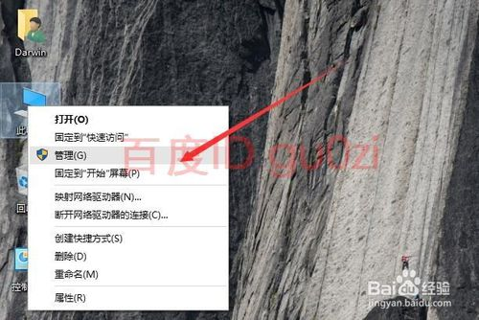

在打开的计算机管理界面,从左侧找到服务项,

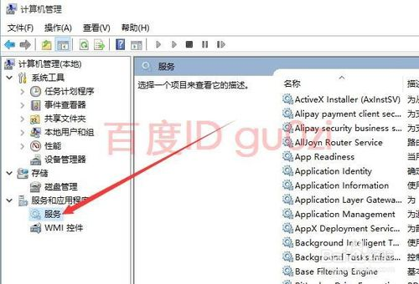

从右侧的列表中,找到Windows Update这个服务,打开它的属性,

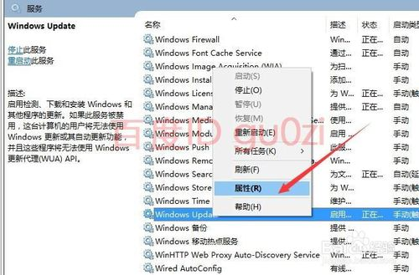

在Windows Update属性页面中,将启动类型,改为禁用,

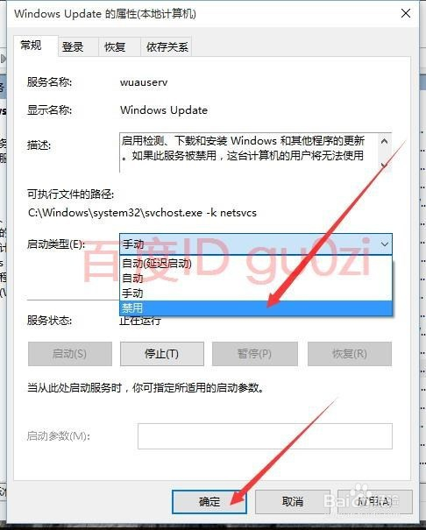

再停止该服务,等待过程完成,

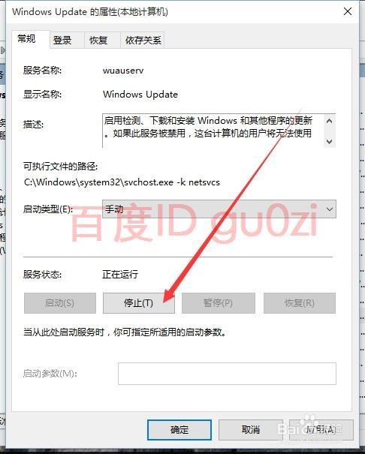

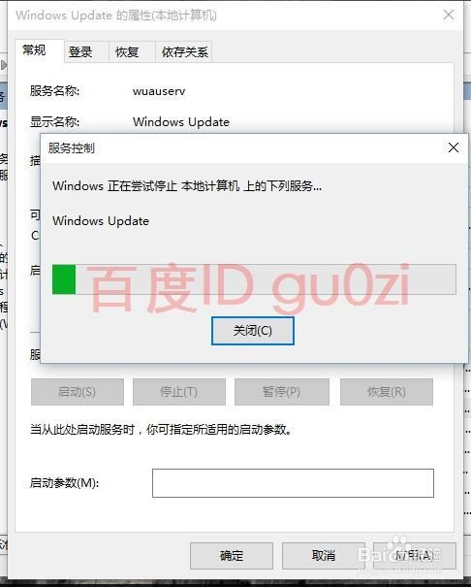

当服务状态处于已停止时,刚自动更新功能休息了.15:07 2018-02-03

